Campagne de lutte contre l’abstention

http://www.youtube.com/watch?v=WuQx94VIdf4&feature=player_embedded

La création en campagne contre l'abstention
EXCLU - Fin mars, en marge de la campagne présidentielle, une autre campagne verra le jour, celle de la lutte contre l'abstention. A l'initiative de l'association des Agences conseils en communication (Aacc), ce sont huit projets - que le JDD.fr s'est procuré en exclusivité - qui envahiront radio, télé, presse, web et smartphones. Le but, faire évoluer les comportements mais aussi sensibiliser le public à l'action de l'industrie créative.
"Notice d'emploi : ouvrez votre gueule, fermez l'enveloppe". Le message est simple, le visuel - un bulletin de vote - l'est tout autant. En pleine campagne présidentielle, une autre campagne va voir le jour dès le 25 mars. Celle de la lutte contre l'abstention.
Les huit projets - que le JDD.fr s'est procuré en exclusivité- séviront sur tous les supports et sont l'initiative de l'association des Agences conseils en communication (Aacc). Le but : encourager à aller voter "ceux qui ne se sentent plus concernés, qui se disent qu'ils ne servent à rien", explique Frédéric Winckler, président de l'association et de l'agence JWT Paris.
L'autre objectif : mettre en lumière le travail de l'industrie créative. "Ce sont 40.000 personnes, on en parle peu alors que la création a un rôle clé dans la croissance", explique au JDD.fr, Frédéric Winckler. "Nous voulons aussi montrer que la communication fait du bien", insiste-t-il.
L'opération se veut apolitique et a été bien accueillie par les institutions et les partis politiques qui, eux, estiment "que les campagnes sont neutres et ne font le jeu ni de la droite, ni de la gauche". "Nous ne voulons pas rentrer dans la politique mais toucher le plus grand nombre", insiste la communicant, "nos métiers sont du côté du public".
L'initiative est inédite de la part d'une association. C'est aussi la première fois que le secteur - agences, acteurs et médias - se mobilise comme un seul homme. Chacun ayant joué le jeu et ainsi permis la réalisation à titre gracieux des huit campagnes publicitaires.
Visuels et audios envahiront la presse, la radio, la télé, le web mais aussi les applications pour smartphones. Ces campagnes qui "poussent à l'action" sont sérieuses pour certaines, humoristiques pour d'autres. Elles émanent d'agences différentes, de la jeune start-up à l'agence JWT, née en 1865.

- éléments de comparaison entre différents régimes démocratiques.

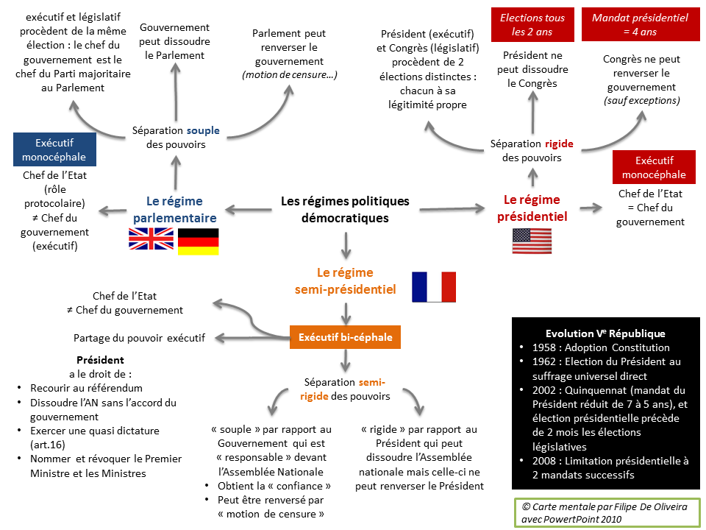

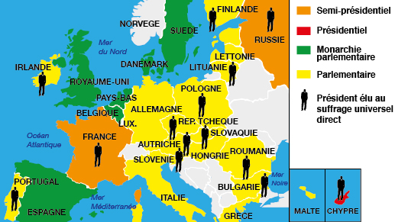

- S'engager : la notion de militantisme ; les grandes formes d'engagement politique, syndical, associatif.

Art. 4. Les partis et groupements politiques concourent à l’expression du suffrage. Ils se forment et exercent leur activité librement. Ils doivent respecter les principes de la souveraineté nationale et de la démocratie.
Constitution de 1958

- Groupe 1 : l’idée de citoyenneté européenne en France

A l’aide des documents proposés (p. 1, 2 3) vous répondrez à la question suivante par la création d’une carte mentale.

Comment se traduit notre citoyenneté européenne ?

- Groupe 2 : Citoyenneté , nationalité et souveraineté populaire

A l’aide des documents proposés, (p. 3, 4) vous répondrez à la question suivante en créant une carte mentale :

Comment se traduit notre citoyenneté française ?

- Groupe 3 : Le droit de vote et les modalités du vote

A l’aide des documents proposés, (p. 7) vous répondrez à la question suivante par la création d’une carte mentale :

Pourquoi voter ?

- Groupe 4 : le droit de vote et les modalités du droit de vote

A l’aide des documents proposés,( p.5,6) vous répondrez à la question suivante par la création d’une carte mentale :

Comment voter ?

- Groupe 5 : l’engagement politique , syndical et associatif.

A l’aide des documents proposés( p9) et de vos connaissances, vous remplirez le tableau suivant :

Forme de l’engagement | Pourquoi ? | Comment ?

Déclaration écrite

Chacun peut faire vivre la démocratie sinon ….

Dans un texte d’une vingtaine de lignes, en vous appuyant sur les documents proposés et vos connaissances personnelles, vous évoquerez les engagements que vous prendrez pour que vive la démocratie.

Je m’engage …..

Je m’engage ……

Je m’engage …….

